План-конспект корекційно-розвиткового заняття вчителя-реабілітолога
з дитиною з ООП яка має плоско-вальгусні стопи.

Тема заняття: Гігієнічні правила виконання вправ. Дихальні вправи. ЗРВ. Вправи на орієнтування в просторі. Робота на біговій доріжці. Вправи на релаксацію
Мета заняття:
Формування культурно-гігієнічних навичок.
Зміцнення м’язового корсету.
Збільшення життєвої ємності легень.
Покращення загального стану здоров’я.
Корекція порушень.
Формування свідомого ставлення до власного здоров’я як до найвищої цінності.
План заняття
- Привітання. Проведення бесіди на тему «Гігієнічні правила виконання фізичних вправ». Виконання дихальної гімнастики.
- Виконання комплексу ЗРВ та вправ на орієнтування в просторі.
- Робота на біговій доріжці.
- Релаксація.
- Прощання.
Конспект заняття
І. Бесіда, ознайомлення дитини з гігієнічними правилами виконання вправ.
Гігієнічні правила виконання вправ:
- Систематично виконувати індивідуальний комплекс вправ.
- Вправи виконувати за 2-3 години до сну.
- Розпочинати з виконання розминки.
- Кожну вправу виконувати не меньше 8-10 разів.
- Силові вправи виконувати по 6-8 разів у помірному темпі, без надмірних напружень (можна виконувати з використанням гантель та ін. спортивних снарядів).
- Припинити виконувати вправи на спритність, гнучкість, та координацію рухів, якщо є зростаючі больові відчуття.
- Чергувати виконання силових вправ із вправами на розслаблення м’язів та відновлення дихання.

ІІ. Дихальна гімнастика.

Вправи за гімнастикою О.М. Стрельникової:
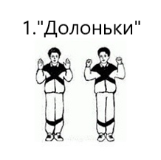
Вихідне положення далі В.П.: станьте прямо, покажіть долоні «глядачу», при чому лікті опустіть, руки далеко від тіла не відводьте.
Зробіть короткий , гучний, активний вдих носом і одночасно стискайте долоні в кулачки (хапальний рух). Руки нерухомі, стискуються тільки долоні.
Відразу після активного вдиху видих виходить вільно і легко через ніс чи через рот. В цей час. кулачки розтискаємо.
Знову вдихнули носом (дзвінко, на всю кімнату) і одночасно стиснули долоні в кулачки. І знову після гучного вдиху і стискання долонею в кулаки видих відбувається вільно, пальці рук розтискаємо, кисті рук на мить розтискаємо.
Не бажано роз'єднувати пальці при видиху. Вони також вільно розтискаються після стискання, як і видих, відходять вільно після кожного вдиху.
Під час виконання вправ дуже важливо навчитися не думати про видих. Активний тільки вдих, видих пасивний. Не бажано затримувати повітря в грудях та не відштовхувати його. Не заважайте організму випускати «відпрацьоване» повітря.
Зробивши 4 коротких гучних вдихи носом (і, відповідно, 4 пасивних видихи), зробіть паузу - відпочиньте 3-5 секунд, за небхідності 6-10 секунд. В загальній складності необхідно виконати 24 рази по 4 коротких шумних вдихів-рухів.
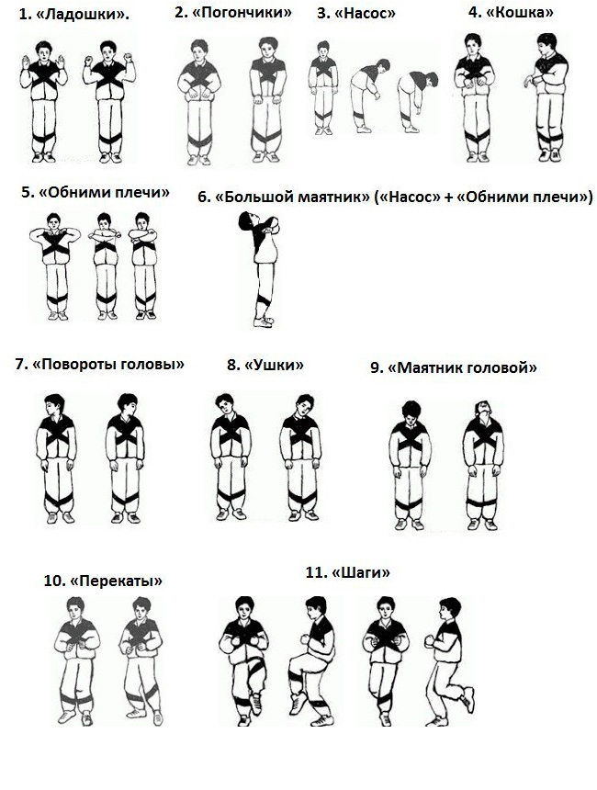
В.П: станьте прямо, стисніть у кулаки кисті рук притисніть до пояса. В хвилину короткого шумного вдиху носом з силою штовхайте кулаки до підлоги, ніби віджимаючись від нього чи скидаючи з рук щось.
При цьому під час штовхання кулаки розтискаються.
Плечі на мить вдиху напружуються, руки витягуються в струну (тягнуться до підлоги), пальці рук широко розчепірюються.
На видосі поверніться у вихідне положення: кисті рук знову на поясі, пальці стиснуті в кулаки – видих відходить пасивно.
Зробивши наступний шумний короткий видих, знову різко з силою притисніть кулаки до підлоги, а потім поверніться у вихідне положення --- видих відходить самостійно через ніс чи через рот.
Якщо при видиху ви випускаєте ( випускаєте, але не виштовхуєте) повітря через рот, то рот широко не відкривайте. При видиху губи злегка розтискаються ( на мить вдиху вони злегка стиснуті) – повітря відходить пасивно.
В.П.: станьте прямо, руки опустіть. Злегка нахиліться
вниз, до підлоги: спина кругла (а не пряма), голова опущена (дивиться вниз, в підлогу, шию не витягуйте і не напружужуйтеся, руки опустіть вниз). Зробіть короткий шумний вдих у кінцевій точці нахилу («понюхайте підлогу»).Злегка підніміться, але не випрямляйтесь повністю – в цю хвилину пасивно відходить повітря через ніс чи через рот.
Знову нахиліться і одночасно з нахилом зробіть короткий шумний вдих.
Потім, видихаючи, злегка випростуйтеся, випускаючи повітря через ніс чи через рот.
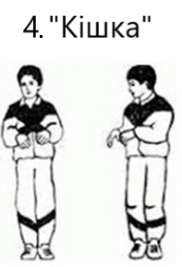
В.П.: станьте прямо, руки опустіть. Робимо легкі, пружинисті, танцювальні присідання, одночасно повертаючи тулуб то вправо, то вліво. Кисті рук на рівні пояса. При поворотах вправо та вліво з одночасним коротким шумним вдихом робимо руками хватальні рухи.
Кисті рук далеко від пояса не відводимо, щоб вас «не заносило» на поворотах. Голова повертається разом з тулубом то вправо, то вліво. Коліна злегка гнуться і випрямляються, присідання легке, пружинисте. Спина весь час пряма, ні в якому разі не горбитися !
Повернувшись вправо, злегка присіли - вдих. Коліна випрямились – повітря пасивно відходить при їх випрямленні. Повернулись наліво, злегка присіли, кистями рук зробили хватальні рухи - вдих. Відразу після цього коліна випрямились, повітря пішло пасивно при їх випрямленні. Вдих направо, вдих наліво.
ІІІ. Блок загально-розвиваючих вправ.
- Різні види ходи по залу:
хода на носках, на п'ятах, на зовнішній стороні стопи, на внутрішній стороні стопи, перекат з п’яти на носок – 1 коло кожен різновид ходи.
- Хода по сенсорним доріжкам.

- ЗР вправи з скакалкою. Кожну вправу виконуємо 6-8 раз.

- В.п. – ноги на ширині плечей, руки опущені вздовж тулуба, тримають скакалку складену вдвоє на повну довжину.
На вдиху – підняти руки вгору, скакалку натягнути, одну ногу відставити назад, на видиху – повернутися у в.п. – руки опустити.

- В.п. – ноги на ширині плечей, руки опущені вздовж тулуба, тримають скакалку складену вдвоє на повну довжини.
На вдиху – піднятися навшпиньки, руки зі скакалкою перекрутити за спину. На видиху – повернутися в в.п.

- В.п. – ноги на ширині плечей, руки підняті вгору, тримають скакалку складену вдвоє на повну довжину.
На видиху – здійснювати нахили вправо-вліво, вдих здійснюємо довільно – по центру.

- В.п. – ноги на ширині плечей, руки підняті вгору, тримають скакалку складену вдвоє на повну довжину.
На видиху – здійснювати нахили вперед, спина пряма – не скругляємо, тягнемося руками та маківкою голови вперед, крижовим відділом назад , на вдиху назад.
- В.п. – ноги на ширині плечей, руки підняті на рівні плечей, тримають скакалку складену вдвоє на повну довжину.
На видиху – здійснювати повороти вправо-вліво, вдих здійснюємо довільно – по центру.

- В.п. – ноги трохи ширше ширини плечей, руки підняті на рівні плечей, тримають скакалку складену вдвоє на повну довжину.
На видиху здійснюємо присідання, на вдиху встаємо.

- В.п. – ноги на ширині плечей, руки підняті вгору, тримають скакалку складену вдвоє на повну довжину.
На видиху – здійснюємо випад-присідання правою ногою, ліва нога позаду максимально пряма, в коліні не згинаться. На вдиху – повертаємося у в.п. Здійснюємо випади чергуючи ноги – права-ліва (або навпаки).

- В.п. – ноги на ширині плечей, руки зігнуті у ліктьових суглобах під кутом 90⁰, тримають скакалку складену вдвоє на зручну довжину за плечима. На видиху - здійснюємо підйом однойменної ноги до ліктя однойменної руки, чергуючи сторони.

Завдання на орієнтування в просторі

За командою стати:
- стати в обруч
- стати перед обручем
- стати за обручем
- підняти обруч вгору
- опустити обруч вниз
- покласти обруч справа від себе
- покласти обруч зліва від себе
- покласти обруч перед собою
- покласти обруч за собою
- одягнути обруч на тулуб утримуючи руками
- Покласти обруч на підлогу
- Вийти за межі обруча вперед.
Вправи з масажним м’ячем.
Вправу в кожному напрямку виконуємо 20 раз.
В.п. – сидячи, спина пряма, нога стоїть на масажному м’ячі зігнута у колінному суглобі під кутом 90⁰.
Здійснення рухів вперед назад по черзі кожною ногою.
Здійснення кругових рухів ногою на м’ячі за часовою стрілкою.
Здійснення кругових рухів ногою на м’ячі проти часової стрілки.

3. Робота на біговій доріжці.
4. Релаксація.
Лягти спиною на підлогу, покласти руки та ноги вільно, заплющити очі, та уявити себе в приємному місці (на теплому піску, на пляжі; на м’якій травичці у саду; гойдаючись на гойдалці; лежачи в улюбленому ліжку; граючись з друзями; поряд з мамою), розслабитися, насолодитися часом проведеним у цьому місці. Повільно порухати пальцями на руках та на ногах, посміхнутися собі та похвалити себе за виконану роботу. Подякувати своєму тілу, за те що воно дає можливість повноцінно рухатися та жити. Повільно розплющити очі, повертаючись до свідомості.
5. Прощання
Похвалити дитину за виконану нею роботу, незалежно від якості та обсягу виконаної роботи.

